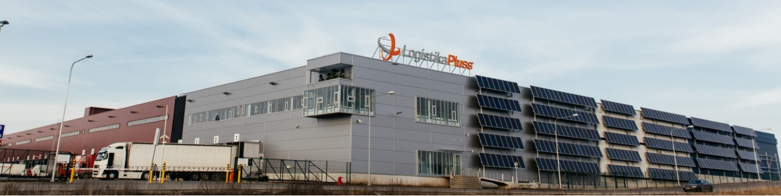

*Logistika Pluss OÜ on suurimaid laopidajaid Eestis, kes pakub erinevaid logistika- ja tootmisteenuseid rahvusvahelistele tööstus-elektroonika suurkontsernidele, toidu- ja esmatarbekaupade tootjatele ning maaletoojatele. Pakume “in house” lahendust partnerile, võtame kogu laohalduse juhtimise enda peale või teeme seda jagatult koos partneriga.*

**Otsime oma meeskonda**

**LAOTÖÖTAJAID**

Laotöötaja **tööülesanneteks** on kauba peale- ja mahalaadimine ning ladustamine vastavalt nõuetele.

Ootame Sind kandideerima, kui Sa oled kohusetundlik, aus ja täpne ja heas füüsilises vormis.

Töö eeldab raskuste tõstmist.

**Ettevõte pakub** Sulle kaasaegset ja turvalist töökeskkonda, lõunasööki tööandja kulul. Tasuta transport tööle Tallinnast ja Maardust.

**Töögraafik** 4 tööl ja 4 vaba, kahes vahetuses ( 07.30-19:30 ja 19.30-07.30)

**Töökoht** asub Välja tee 1, Iru küla, Jõelähtme vald, Harjumaa.

Kandideerimiseks saada oma CV märksõnaga „Laotöötaja“ aadressile [personal@logistikapluss.ee](mailto:personal@logistikapluss.ee)

*Logistika Pluss OÜ одно из самых крупных предприятий складского хозяйства в Эстонии, которое предлагает различные услуги в области логистики и производства для крупных международных концернов промышленной электроники, производителям продуктов питания, напитков и товаров первой необходимости, а также посредникам.*

**Ищем в свою команду**

**СКЛАДСКИХ РАБОТНИКОВ**

**В рабочие обязанности входит** погрузка и выгрузка товара, а также складирование в соответствии с требованиями.

Выдвигайте свою кандидатуру, если Вы человек ответственный, честный и пунктуальный и с хорошей физической формой.

Работа предполагает поднятие тяжестей.

**Предприятие предлагает** современную и безопасную рабочую среду, хорошие условия труда, бесплатные обеды за счет работодателя.

Работа в две смены ( 07:30-19:30 и 19:30-07:30)

**График**  4 дня на работе 4 дня свободных

**Место работы:** Välja tee 1, Iru küla, Jõelähtme vald, Harjumaa.

Пришлите CV на адрес э-почты [personal@logistikapluss.ee](mailto:personal@logistikapluss.ee) „Laotöötaja“